世界狂犬病日—

古老的动物疫病，该如何有效预防？
作者：国家健康科普专家库专家
北京大学人民医院急诊科副主任 创伤救治中心副主任
王传林
健康中国

9月28日是第16个“世界狂犬病日”，今年的主题是“践行一个健康，消除狂犬病”。“一个健康”理念，即环境、人类、动物三方的和谐与健康。
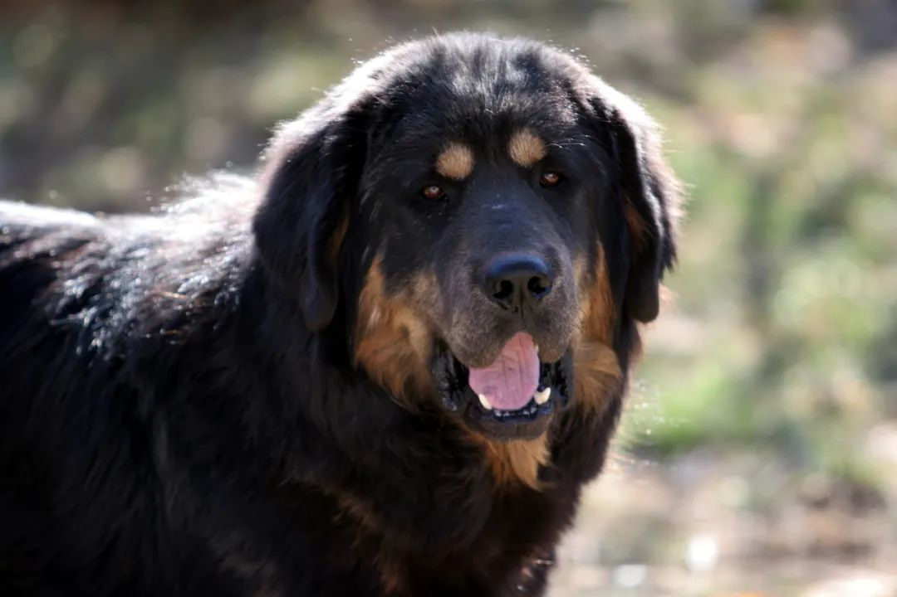

1.让狂犬病成为历史
狂犬病这种疾病有多古老？自古希腊时期开始，狂犬病就已作为一种“不绝症”被文字记录下来。随着对狂犬病认识的深入，以及医疗技术的进步、安全且有效的狂犬病疫苗出现，在今天，狂犬病早已是完全可预防的疾病。但问题是，许多人仍然不了解该如何正确预防狂犬病，因此狂犬病仍然是一个严重的公共卫生问题。
狂犬病是一种人兽共患急性传染病，一旦发作，病死率接近100%。世界卫生组织公布的数据显示，全球范围内狂犬病每年仍导致5.9万人死亡，每9分钟就有1人死于狂犬病，而其中99%病例是由犬咬伤导致的感染。
提高对狂犬病预防的认识，给犬接种疫苗，从源头上控制和预防狂犬病，流行区域加强人的狂犬病暴露后处置，是当下最有效的狂犬病预防措施，也是全球预防狂犬病的共识。
2015年，世界卫生组织、世界动物卫生组织、全球狂犬病控制联盟、联合国粮食及农业组织共同制定“至2030年全球范围内犬传人狂犬病零死亡”的全球战略计划，呼吁世界采取行动，“让狂犬病成为历史”。

2.文明养犬是防控源头
目前我国约有8千万至1亿只犬，存在着散养、不登记、不免疫、随意遗弃现象，尤其是农村地区，极易发生动物间传播及动物致伤情况。
据中国疾病预防控制中心官网发布的统计信息显示，国内95%的狂犬病由病犬引起。抓伤、咬伤，甚至仅仅只是黏膜接触、舔舐，都有可能感染狂犬病病毒。世界卫生组织的研究表明，一个地区达到70%以上的犬只免疫覆盖率，即可建立起有效的免疫屏障，阻止狂犬病病毒扩散和传播。
2021年中国民法典颁布及新修订《中华人民共和国动物防疫法》对此也做了明确规定，饲养犬只应定期给犬接种狂犬病疫苗，向当地申请登记，携带犬只出户时应佩戴犬牌并系犬绳等，防止犬只伤人、疫病传播，饲养的犬只给他人造成损害的需依法承担责任。

3.预防狂犬病须注意5点
公众对狂犬病及相关预防措施应有充分了解，一旦发生感染高风险事件，应冷静应对、“见招拆招”。
第一，老人、儿童应受到更多保护。由于老人、儿童的自我保护能力弱、风险防范意识欠缺，因此动物致伤发生率高。
第二，若被宠物犬咬伤、抓伤，可依据已出台的相关法律法规处理纠纷。饲养宠物犬者务必自觉依法文明养犬，避免犬只伤人及传播狂犬病病毒。
第三，狂犬病可防不可治，若被犬/猫抓伤、咬伤，即使伤口很小，也不可大意，应及时就医。建议前往具有相关资质的医疗机构就诊，根据伤口情况和个人免疫史，做好狂犬病暴露后处置。
第四，遭遇犬/猫抓伤、咬伤后，个人应做好急救：若伤口比较深大，尤其是出血不止的伤口，应先用干净布压迫伤口止血，再赶往医院；若伤口表浅或出血不多，可以先用流动清水或肥皂水清洗伤口15分钟，冲洗后用干净的纸巾将伤口处残留液吸尽，再用干净布覆盖伤口后尽快就医。
第五，遭遇犬/猫抓伤、咬伤后，除了预防狂犬病，还应防范其他伤口感染，例如破伤风感染。破伤风梭状芽孢杆菌在环境中广泛存在，可通过人体的皮肤或黏膜的破口侵入，在缺氧环境下繁殖并分泌毒素。破伤风毒素极强，重症患者治疗难度大，如无医疗干预，病死率极高。因此，动物致伤后预防狂犬病的同时应注意破伤风的正确预防。

